⃝ Je m’exerce : mot mystère

Remplis la grille à l’aide des définitions et découvre le nom d’un grand philosophe grec de l’antiquité qui imaginé l’existence d’une petite particule de matière appelée atome.
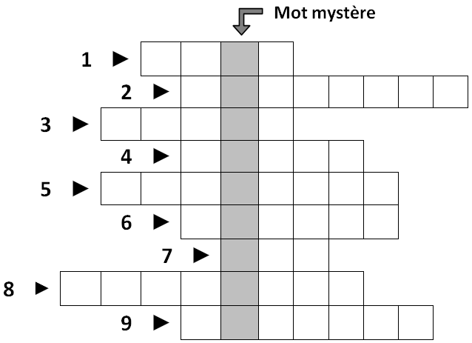
1 – ce qui entoure le noyau et les électrons dans un atome
2 – charge électrique d’un électron
3 – petite particule microscopique qui constitue la matière
4 – il est situé au centre de l’atome
5 – il tourne autour du noyau de l’atome
6 – particule chargée contenue dans le noyau
7 – atome modifié ayant une charge électrique
8 – charge électrique du noyau
9 – particule non chargée du noyau

⃝ Je m’exerce : Vrai / Faux

- Tous les solides dissouts rendent l’eau conductrice.
- Les cristaux de sel peuvent conduire l’électricité.
- Il existe des particules encore plus petites que les atomes.
- Plus un atome contient d'électrons, plus il est gros.
- Il existe des atomes sans aucun électron.
- Le noyau d'un atome peut porter plusieurs charges électriques négatives.
- Un atome a autant d'électrons qu'il y a de charges positives (ou protons) dans son noyau.
- Un ion est un atome qui a perdu ou gagné des électrons.
- Un atome qui gagne un électron supplémentaire sera chargé négativement.
- L’ion Al³⁺ signifie que l’atome d’aluminium gagne 3 électrons pour se transformer en ion.
- Si un atome de fluor gagne 1 électron, la formule de l’ion correspondant sera alors F⁻.
- Quand on passe de l’atome à l’ion, le noyau reste inchangé.
- L’ion Cu²⁺ possède 31 électrons. (tableau périodique à consulter)
- L’ion S²⁻ possède 18 électrons et 16 protons dans son noyau. (tableau périodique à consulter)
- L’ion Li⁴⁺ peut exister. (tableau périodique à consulter)

⃝ Je m’exerce : Qui suis-je ?

Donne mon symbole si je suis un atome ou ma formule si je suis un ion.
J’ai 79 charges positives dans mon noyau et 79 électrons. ………………………………
J’ai 20 électrons et mon noyau est chargé +22. ………………………………
J’ai 23 électrons et je suis chargé +3. ………………………………
J’ai 18 électrons et mon symbole n’est pas le début de mon nom. ………………………………
Je m’exerce : différence entre atome et ion

Compléter en s’aidant des 2 premiers exemples et du tableau périodique du cahier :
vide
électron
_
_
_
_
_
8+
_
_
_
_
_
_
_
7+
_
_
_
_
_
_
_
9+
_
_
_
_
6+
_
_
_
_
_
_
_
_
_
5+
_
_
_
noyau

atome ion …………… …………… ……………
carbone oxygène …………………… …………………… ……………………
C O²⁻ …… …… ……

Je m’exerce : de l’atome à l’ion

Pour chaque cas, reproduis les schémas légendés (atome ion) comme dans l’exemple :

Exemple) L’atome de silicium perd 4 électrons pour se transformer en ion.
ion silicium
Si⁴⁺
+14
+14
atome silicium
Si
Perte de 4 électrons

- L’atome d’oxygène « O » gagne 2 électrons pour se transformer en ion.
- L’atome de chlore « Cl » peut devenir l’ion chlorure « Cl ⁻».
- L’ion béryllium est un atome de béryllium « Be » qui a perdu 2 électrons.
- L’atome d’hydrogène devient un ion qui ne possède aucun électron.

Je m’exerce : analyse d’une eau minérale
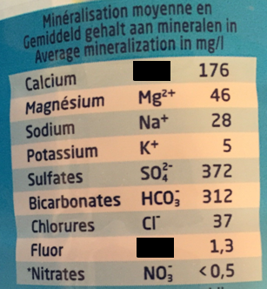
- Cette eau minérale est-elle conductrice ? Pourquoi ?
- Quels sont les deux ions ayant perdu un électron ?
- Quel est l’ion qui a gagné deux électrons ?
- Quelle est la formule de l’ion calcium sachant qu’il a perdu deux électrons ?
- Quelle est la formule de l’ion fluor sachant qu’il possède 10 électrons ?
- Réalise un schéma de l’ion magnésium.

Correction

⃝ Je m’exerce : mot mystère
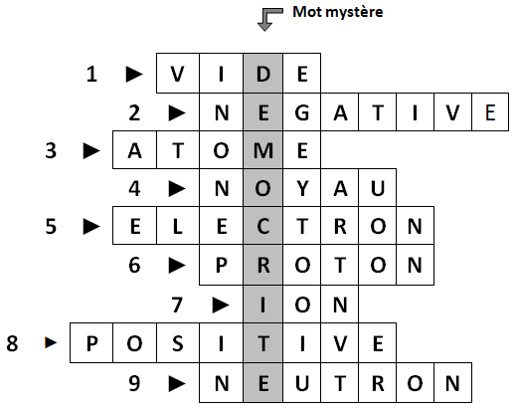

⃝ Je m’exerce : Vrai / Faux

- Tous les solides dissouts rendent l’eau conductrice.
- Les cristaux de sel peuvent conduire l’électricité.
- Il existe des particules encore plus petites que les atomes.
- Plus un atome contient d'électrons, plus il est gros.
- Il existe des atomes sans aucun électron.
- Le noyau d'un atome peut porter plusieurs charges électriques négatives.
- Un atome a autant d'électrons qu'il y a de charges positives (ou protons) dans son noyau.
- Un ion est un atome qui a perdu ou gagné des électrons.
- Un atome qui gagne un électron supplémentaire sera chargé négativement.
- L’ion Al³⁺ signifie que l’atome d’aluminium gagne 3 électrons pour se transformer en ion.
- Si un atome de fluor gagne 1 électron, la formule de l’ion correspondant sera alors F⁻.
- Quand on passe de l’atome à l’ion, le noyau reste inchangé.
- L’ion Cu²⁺ possède 31 électrons. (tableau périodique à consulter)
- L’ion S²⁻ possède 18 électrons et 16 protons dans son noyau. (tableau périodique à consulter)
- L’ion Li⁴⁺ peut exister. (tableau périodique à consulter)

⃝ Je m’exerce : Qui suis-je ?

je suis un atome d’or (symbole Au).
je suis un ion titane (formule Ti2+).
je suis un ion fer III (formule Fe3+).
je suis l’ion potassium (formule K+).
Je m’exerce : différence entre atome et ion
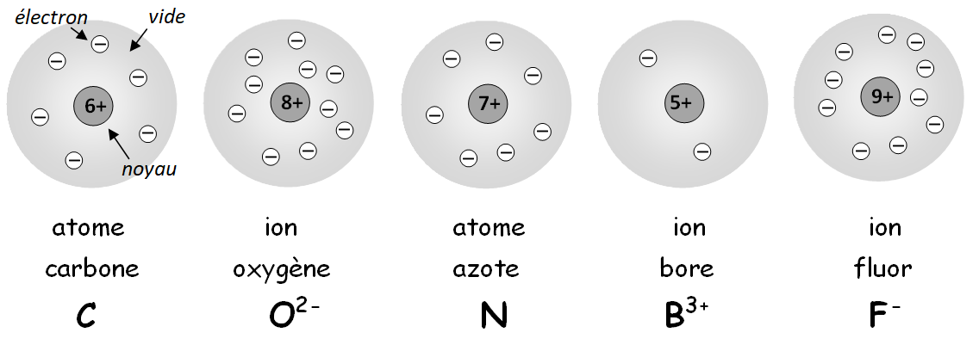
Je m’exerce : de l’atome à l’ion

a)
ion oxygène
O²⁻
+8
+8
atome oxygène
O
gain de 2 électrons

b)
ion chlorure
Cl⁻
+17
+17
atome chlore
Cl
gain de 1 électron

c)
ion béryllium
Be²⁺
+4
+4
atome béryllium
Be
perte de 2 électrons

d)
ion hydrogène
H⁺
+1
+18
atome hydrogène
H
perte d’ 1 électron

Je m’exerce : analyse d’une eau minérale

- L’eau « Saint-Amand » est conductrice car elle contient des ions (minéraux) qui sont des particules chargées.
- Les ions « sodium Na⁺ » et « potassium K⁺ » ont perdu un électron car ils ont une charge positive en excès.
- L’ion qui a gagné deux électrons est chargé « 2- » donc c’est l’ion « sulfate SO₄²⁻ ».
- L’ion calcium a perdu deux électrons donc il aura une charge « 2+ » soit la formule Ca²⁺.
- L’ion fluor possède 10 électrons alors que l’atome de fluor possède au départ 9 électrons, il a donc une charge négative en excès soit la formule « F⁻ ».
- L’ion magnésium :

+12

